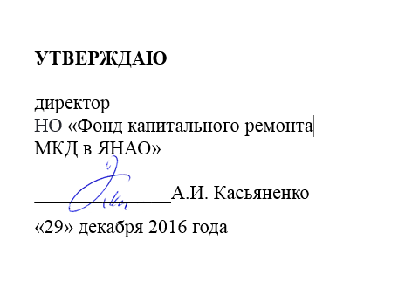

План контрольных мероприятий
системы внутреннего контроля в некоммерческой организации
«Фонд капитального ремонта многоквартирных домов в Ямало-Ненецком автономном округе»
на первое полугодие 2017 года

№ | Наименование контрольного мероприятия | Проверяемое структурное подразделение | Срок проведения контрольного мероприятия | Ответственные  за проведение контрольного мероприятия
1. | Проверка наличия документов, являющихся основанием для разработки и актуализации региональной программы по проведению капитального ремонта общего имущества многоквартирных домов, расположенных на территории Ямало-Ненецкого автономного округа. Соответствие документов требованиям, установленным федеральным законодательством, законодательством Ямало-Ненецкого автономного округа | Отдел мониторинга и актуализации региональной программы | Январь - Февраль | Медведев В.А.  Ускачева Е.М.  Супрун Г.В.
2. | Проверка соблюдения требований Федерального Закона 44-ФЗ "О контрактной системе в сфере закупок товаров, работ, услуг для обеспечения государственных и муниципальных нужд". | Отдел договорной и претензионной работы | Март | Медведев В.А.  Ускачева Е.М.  Супрун Г.В.
3. | Проверка обоснованности и своевременности начисления взносов на капитальный ремонт общего имущества в многоквартирных домах, их отражения на лицевых счетах собственников помещений, формирующих фонды капитального ремонта на счете регионального оператора. | Отдел формирования и учета фонда капитального ремонта | Июнь | Медведев В.А.  Супрун Г.В.
4. | Проверка формирования и исполнения финансового плана, утвержденного на 2017 год в НО «Фонд капитального ремонта МКД в ЯНАО». Проверка правильности отражения фактов хозяйственной деятельности НО «Фонд капитального ремонта МКД в ЯНАО». Проверка правильности начисления и перечисления налогов. | Отдел бухгалтерского учета и финансирования | Май | Медведев В.А.  Супрун Г.В.
5. | Проверка наличия документации, связанной с проведением капитального ремонта многоквартирных домов, в отношении муниципальных образований Ямало-Ненецкого автономного округа: г. Салехард, г. Лабытнанги, Приуральский р-н, Шурышкарский р-н, Ямальский р-н. | Салехардский отдел | Февраль -Март | Медведев В.А.  Ускачева Е.М.  Супрун Г.В.

